Мастер-класс для родителей

«Развитие детской

моторики рук

в домашних условиях»

Цель: познакомить родителей со способами развития мелкой моторики рук у детей дошкольного возраста в домашних условиях.
Задачи:
- ознакомить родителей с понятием «мелкая моторика»;
- показать влияние мелкой моторики на речевое и умственное развитие ребенка;
- дать рекомендации по развитию мелкой моторики у дошкольников;
- познакомить с содержанием игр и упражнений.
Ход:
Источники способностей и дарований детей - на кончиках их пальцев (В. А. Сухомлинский)
“Рука – это вышедший наружу мозг человека”(Н. Кант)
Учёными доказано, что развитие руки находится в тесной связи с развитием речи и мышлением ребёнка.
Уровень развития речи детей находится в прямой зависимости от степени сформированности тонких движений пальцев рук. Если развитие движений пальцев отстаёт, то задерживается и речевое развитие.
Уровень развития мелкой моторики — один из показателей интеллектуальной готовности к школьному обучению.
Родители должны понять: чтобы заинтересовать ребенка и помочь ему овладеть новой информацией, нужно превратить обучение в игру, не отступать, если задания покажутся трудными, не забывать хвалить ребенка.
Что же делать, если обнаружилось недостаточно хорошее развитие тонкой моторики? Во-первых, надо набраться терпения и постепенно, шаг за шагом, исправлять этот недостаток. А, во-вторых, заниматься развитием руки не время от времени, а систематически, каждый день.
Развитию кисти и пальцев рук способствуют разнообразные действия с предметами, которыми можно заниматься как дома, так и в детском саду.
Игры с сыпучими материалами.
- Переборка круп.
Цель:развитие мелкой моторики;учить различать крупы;учить различать цвета.
Возьмите небольшое количество фасоли и гороха, перемешайте их в тарелочке и предложите ребенку разделить горох и фасоль и разложить их в свои тарелочки. У этой игры есть несколько вариантов. Можно взять крупу определенного сорта и раскрасить ее в разные цвета, предложив ребенку разобрать крупу по цвету.
Для нашего варианта мы использовали окрашенный горох.
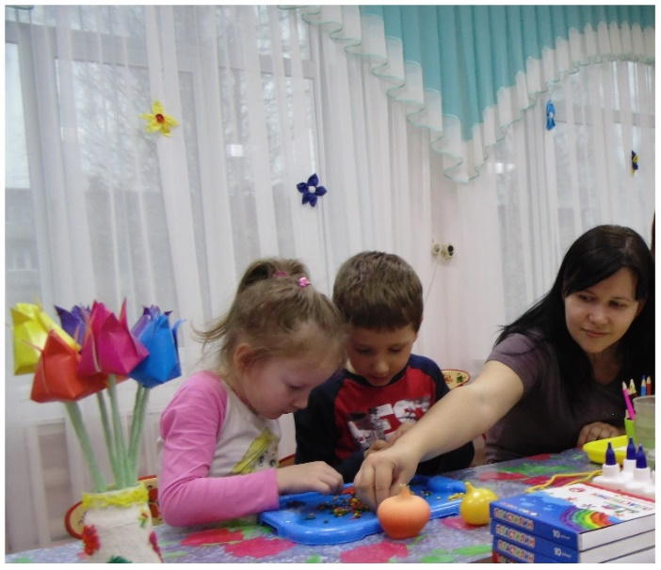
- Крупяные ванночки.
Цель:развитие мелкой моторики; учить различать крупы; учить находить спрятанный предмет.
Насыпьте в ёмкость крупу, пусть ребенок опустит в нее свои ручки и пальчиками перетирает крупинки, зажимает поочередно в кулачки. Отличный массаж пальчиков. Предложите пересыпать крупу из одной ладошки в другую. У этой игры есть несколько вариантов.Можно просто спрятать предметы в крупе и попросить ребенка их найти.Если Вы изучаете какую-то тему с малышом, можно усложнить задание, предложив найти, например, всех животных жарких стран и т.д.
Для нашего варианта мы использовали окрашенные рис, перловку и пшено.
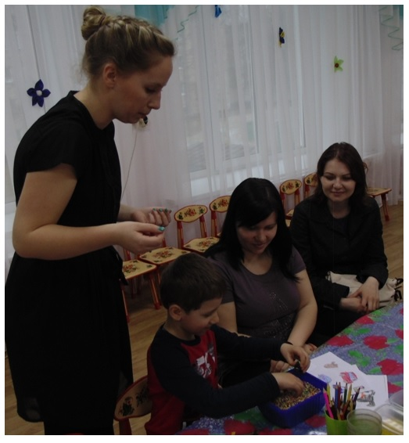
- Рисование по манке.
Цель:развитие мелкой моторики, развитие памяти, мышления, воображения, фантазии, умение доводить начатое дело до конца, желание помогать друг другу.
Насыпьте в мелкую тарелочку, можно использовать небольшой поднос, манку и предложите ребенку что-нибудь нарисовать. Детям очень нравится данное упражнение, их фантазии просто нет предела.
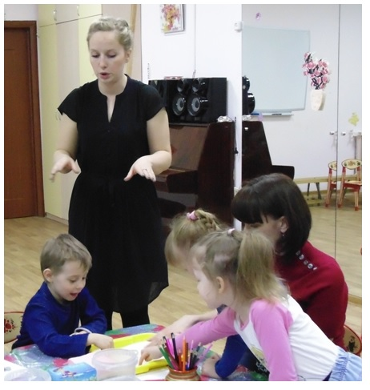
- Мозаики из круп.
Цель:развитие творческих способностей.Способствование формированию у детей чувства прекрасного, развивать воображение, самостоятельность, аккуратность, трудолюбие.
Гречка, пшено, манка, рис, горох, различные семечки, макаронные изделия и все, что только можно наклеить, пригодится для работы. Вот уж, действительно, есть, где можно фантазировать сколько угодно!
У этого задания есть несколько вариантов. Можно просто выкладывать по контуру крупу, или пытаться повторить рисунок крупой на соседнем листе. Можно делать различные аппликации. Так же крупу используют в пластилинографии.
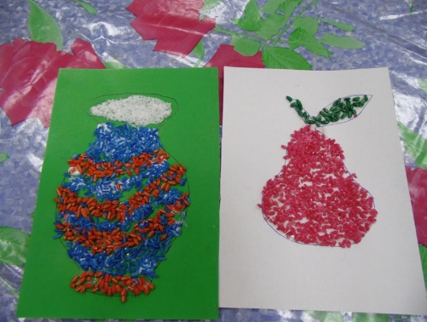

Игры с подручными материалами.
- Игры с пуговицами и бусинами.
Цель: учить выкладывать в определённом порядке, отбирать по размеру и цвету; развивать воображение при составлении узора, ритмических рисунков.
Чем разнообразнее будут пуговицы или бусины, тем интересней будет играть малышу: «Чудесный мешочек», «Рисуем бусинами», «Пуговичная мозаика».
- Игры с коктейльными трубочками.
Цель: учить нанизывать трубочки в определённом порядке, отбирать по размеру и цвету; развивать воображение при составлении узора, ритмических рисунков. Например, игра «Бусы для мамы». Также коктейльные трубочки можно использовать в пластилинографии.
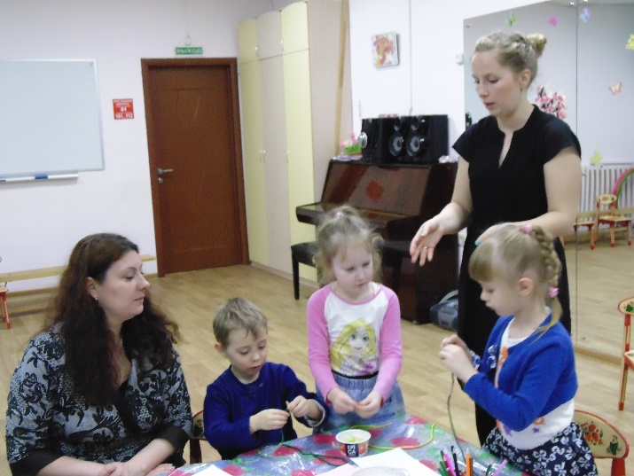
- Скручивание лент, ниток, наматывание клубочков.
Занятия с этими простыми вещами очень увлекательны и полезны для малышей. Они способствуют овладению такими действиями, как наматывание — разматывание, плетение, нанизывание и др. Такие действия очень важны для развития согласованности и точности движений рук. Для данной цели подходят катушки с разноцветными нитками, большие и маленькие клубки, мотки из веревок, резинки, гибкой проволоки (зачехленной, с защищенными концами), разной ширины ленты, бинты (марлевые, эластичные, резиновые), шнурки, тесьма и пр.
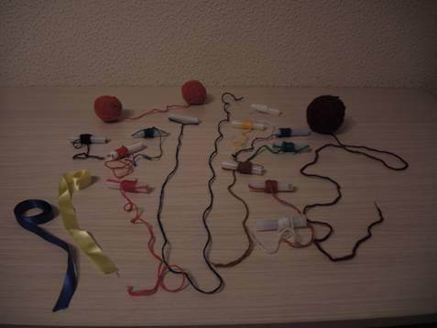
- Игры со спичками.
Цель:развитие мелкой моторики, развитие памяти, мышления, воображения, фантазии, умение доводить начатое дело до конца, желание помогать друг другу.
Хоть все и твердят, что спички детям не игрушка, но нам они очень помогут разработать мелкую моторику. С ними можно выкладывать разнообразные фигуры от простых до сложных.
Можно собирать «разбросанные» спички в коробки, взяв, например, 4 спички большим и указательными пальцами левой руки, затем правой руки; тоже средним и большим пальцами обеих рук поочередно и т.д.

- Игры со шнурочками.
Цель:
Для этой игры Вам понадобятся любые веревочки, которые легко принимают форму, это могут быть шнурки или отделочная тесьма. Положите перед ребенком схемы и попросите его выложить веревочками такие же рисунки. Затем уберите схемы и пусть малыш пофантазирует. Также можно самим изготовить шнуровки. Для этого потребуется кусок линолеума с проделанными отверстиями и шнурок, или готовые формы с отверстиями, планшеты со штырями. (игра "Шнуровки"). Помимо этого, на шнурочках можно навязать узелков и дать задание малышу распутать их, называя при этом все месяцы по порядку и т.д.
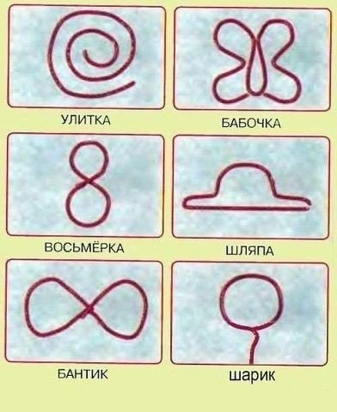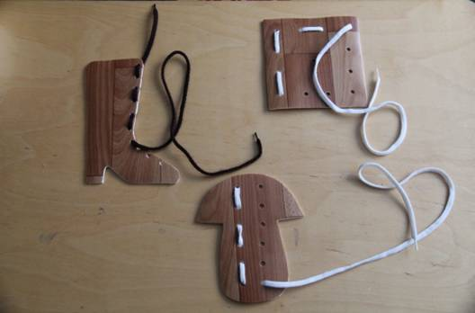
- Лепка из глины, пластилина и теста.
Это очень полезно и отлично влияет на развитие мелкой моторики рук, причём лепить можно не только из пластилина и глины. Если на дворе зима - что может быть лучше снежной бабы или игр в снежки. А летом можно соорудить сказочный замок из песка или мелких камешков. А занимаясь выпечкой пирога, дайте ребенку кусочек соленого теста и он вместе с вами будет делать вкусный пирог. Используйте любую возможность, чтобы улучшать мелкую моторику рук вашего ребенка.
- Рисование или раскрашивание картинок.
Любимое занятие дошкольников и хорошее упражнение на развитие мелкой моторики рук. Обратить внимание надо на рисунки детей. Разнообразны ли они? Если мальчик рисует только машины и самолёты, а девочка похожих друг на друга кукол, то это вряд ли положительно повлияет на развитие образного мышления ребёнка.
- Изготовление поделок из бумаги.
Например, вырезание самостоятельно ножницами геометрических фигур, составление узоров, выполнение аппликаций. Ребёнку нужно уметь пользоваться ножницами и клеем. Изготовление поделок из природного материала: шишек, желудей, соломы и других доступных материалов. Кроме развития мелкой моторики рук эти занятия развивают также и воображение, фантазию ребенка.
- Конструирование. Развивается образное мышление, фантазия, мелкая моторика рук.

Все эти упражнения приносят тройную пользу ребёнку:
- во-первых, развивают мелкую моторику его руки, подготавливая к овладению письмом,
- во-вторых, формируют у него художественный вкус, что полезно в любом возрасте,
- в-третьих, детские физиологи утверждают, что хорошо развитая кисть руки "потянет" за собой развитие интеллекта.

Спасибо за внимание!
Творческих всем успехов!

